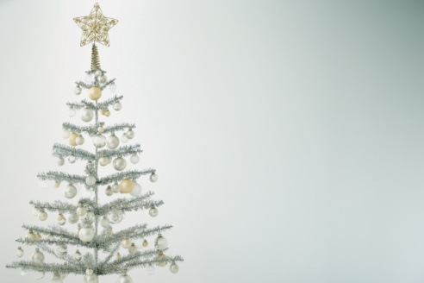
Vánoční koledování.
Všichni už se těšíme na Vánoce. V pondělí 17.prosince se chystáme s vánočním koledováním na návštěvu do Domova seniorů. V devět hodin jsme se sešli ve vestibulu naší školy. Sbor a kytarový kroužek. Paní učitelka Třísková šla tento rok s námi také, nacvičila s dětmi ze své první třídy pěkné vánoční básničky
a koledy. Vždycky chvilku čekáme, než se staroušci sejdou a posadí. I tentokrát jsme se snažili zazpívat všechny písničky společně, přestože jsme nacvičovali sbor i kytarový kroužek zvlášť. Myslím, že se naše koledování povedlo. Už několik let takto chodíme potěšit staré lidi na Vánoce a pokaždé je to i trochu smutné. Myslíme na své rodiny a na své přátele. Děti se nejvíce těší na sladkou odměnu. Naši zpěváci dostali spoustu čokolád a pamlsků. Po zpívání v Domově seniorů jsme odešli do Mateřské školy Šilhovy. Od staroušků k malým dětem. Děti z mateřské školky se k nám přidaly a zpívaly známé koledy s námi. Následující den vedla naše cesta do Mateřské školky Vrchlického – Husovy sady. Pokaždé je to moc hezké a milé. Paní vychovatelky i děti si užívají vánoční atmosféru a společně se těšíme na Vánoce. Do vánočních prázdnin zbývaly ještě dva dny.
Ve čtvrtek 20. prosince probíhala velká vánoční nadílka pro školní družiny
a školní klub. Než byly dárky předány, také jsme zazpívali nějaké písně. Obzvláště krásně zazpívá vždy Bára Hájková. Teď už na nás čeká jen samé překvapení v podobě vánočních dárků.

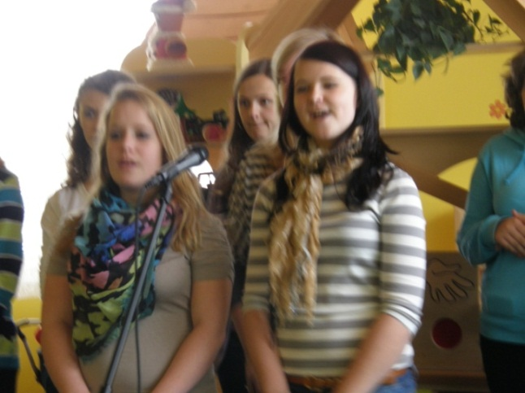
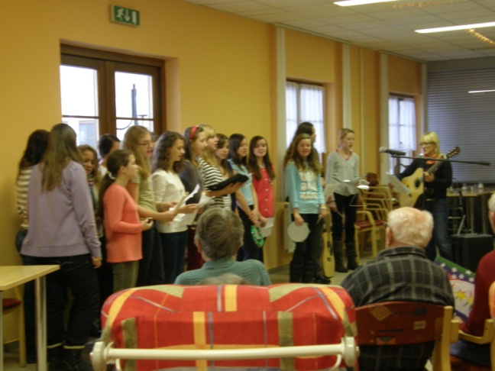
Zapsala: Anna Čadková 21. 12. 2012

